淡江時報 第 1093 期
愛上圖書館的10個理由（下）-5樓特色館藏專區
趨勢巨流河
特色館藏＋特藏網頁＝虛實整合

《5樓特色館藏專區》帶路達人 圖書館典閱組長石秋霞

走進五樓特色館藏專區，透明而獨立的空間，就是歐盟資訊中心。歐研所所長卓忠宏說明，目前全台只有淡江與國家圖書館設有歐盟研究中心，而本校早在2006年成立，是台灣第一個完整蒐集歐盟資料的單位。他指出：「淡江早在1971年就成立歐研所，是台灣研究歐洲政經法的研究所中最具歷史的，也因此在歐洲累積出一定的知名度。而歐盟同意在淡江建立資訊中心，就是對本校的肯定與重視。」

卓所長分享：「由於本校是歐盟寄存圖書館，因此歐盟會提供電子資料庫以查詢官方文件，並且定期郵寄公報、記者會文件、雜誌提供本區展示、宣傳，在搜尋歐洲議題的研究資料時，有極高的便利性。」

來到總館5樓特色館藏專區，映入眼簾的是裝訂精美的「古籍圖書」，鄰近「武俠小說」，再串連「歐盟文獻」與「未來學」，展現館藏貫穿古今中外的立館精神。為達虛實合一，圖書館建置五大虛擬特藏網頁。

本校是研究武俠小說的先驅，圖書館承續中文系「通俗/武俠小說研究室」典藏資料，設置武俠小說專區，所蒐藏的武俠小說頗具規模；多元的資料型態含括紙本書、電影、電視劇、配樂、掌中戲、相聲等各類型資料。大家所熟悉的金庸與校友古龍的各式著作，皆有蒐藏；另外較難得的如：台灣武俠先驅郎紅浣作品，還有專家鑑定過精選的36開舊式武俠珍藏版。本區在武俠小說版本演進史上具有重要意義。「外行人看熱鬧，內行人看門道」，下次到圖書館5樓武俠小說專區，別小看有些書舊舊的，它可是古董珍寶呢！

以未來看現在，以明天看今天。未來學區的建置，始於創辦人張建邦博士擘劃本校三化教育的辦學理念，深刻累積了未來學的願景思維，學習未來，引領未來。專區所蒐藏的科技、經濟、社會、教育、環境、政治等不同面向之未來學經典圖書，充分反映出支援本校特色核心課程未來學門的豐富典藏。

本校學研成果之一的「學位論文」亦典藏於此區，論文依照院所畢業年份排列整齊，想要「親炙」學長姐的論文研究主題，不想透過資料庫查詢者來到此區一定收穫豐碩。

（責任編輯／郭萱之）
2019/12/08

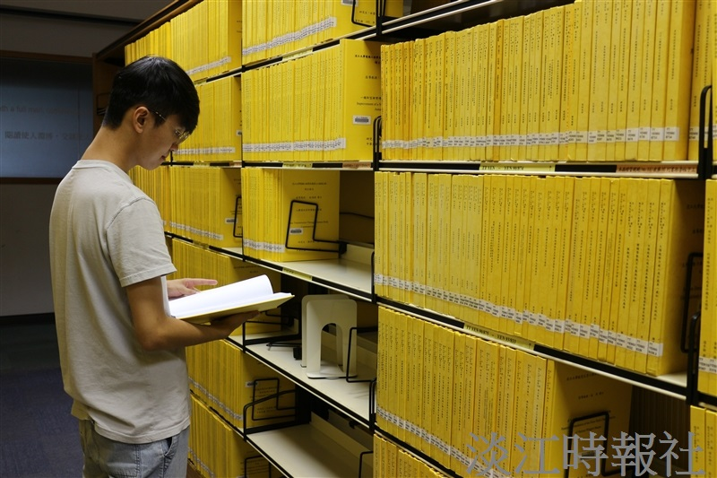
學生在學位論文專區查閱已公開論文（攝影／郭萱之）

